Le stockage

Cuve de 225 litre en cuivre étamé des années 20, utilisée pour le stockage de produits, en attendant la venue du courtier, ou en attendant que les cours soient propices à la vente. Elle a eu besoin d’un petit traitement de surface, un peu de produit et.. beaucoup d’huile de coude !

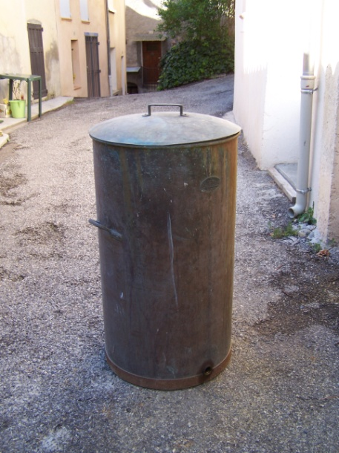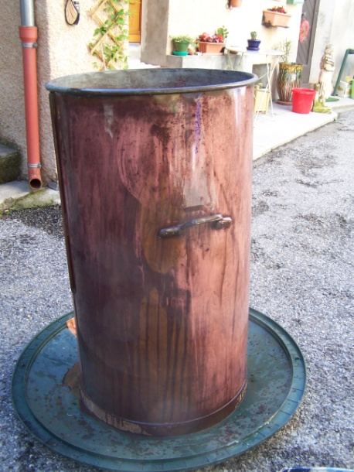
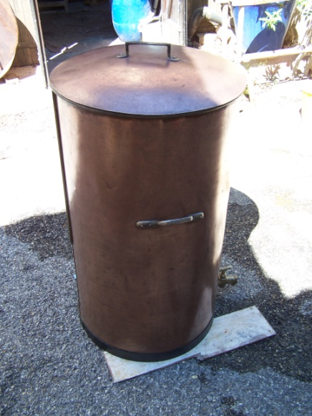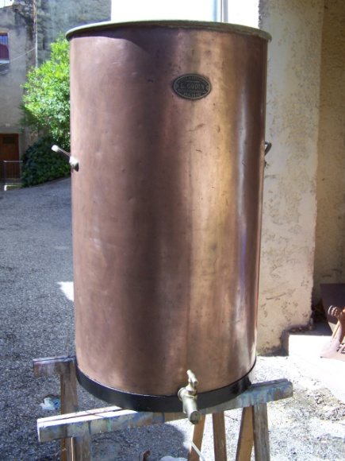
Elle va rejoindre celle de 40 litres que j’ai déjà.

